**小学科学学科指导课程四年级科学上册**

**第二单元《植物的叶和茎》测试评价及答案**

1.下列哪种植物的叶是完全叶？（ ）

A B C

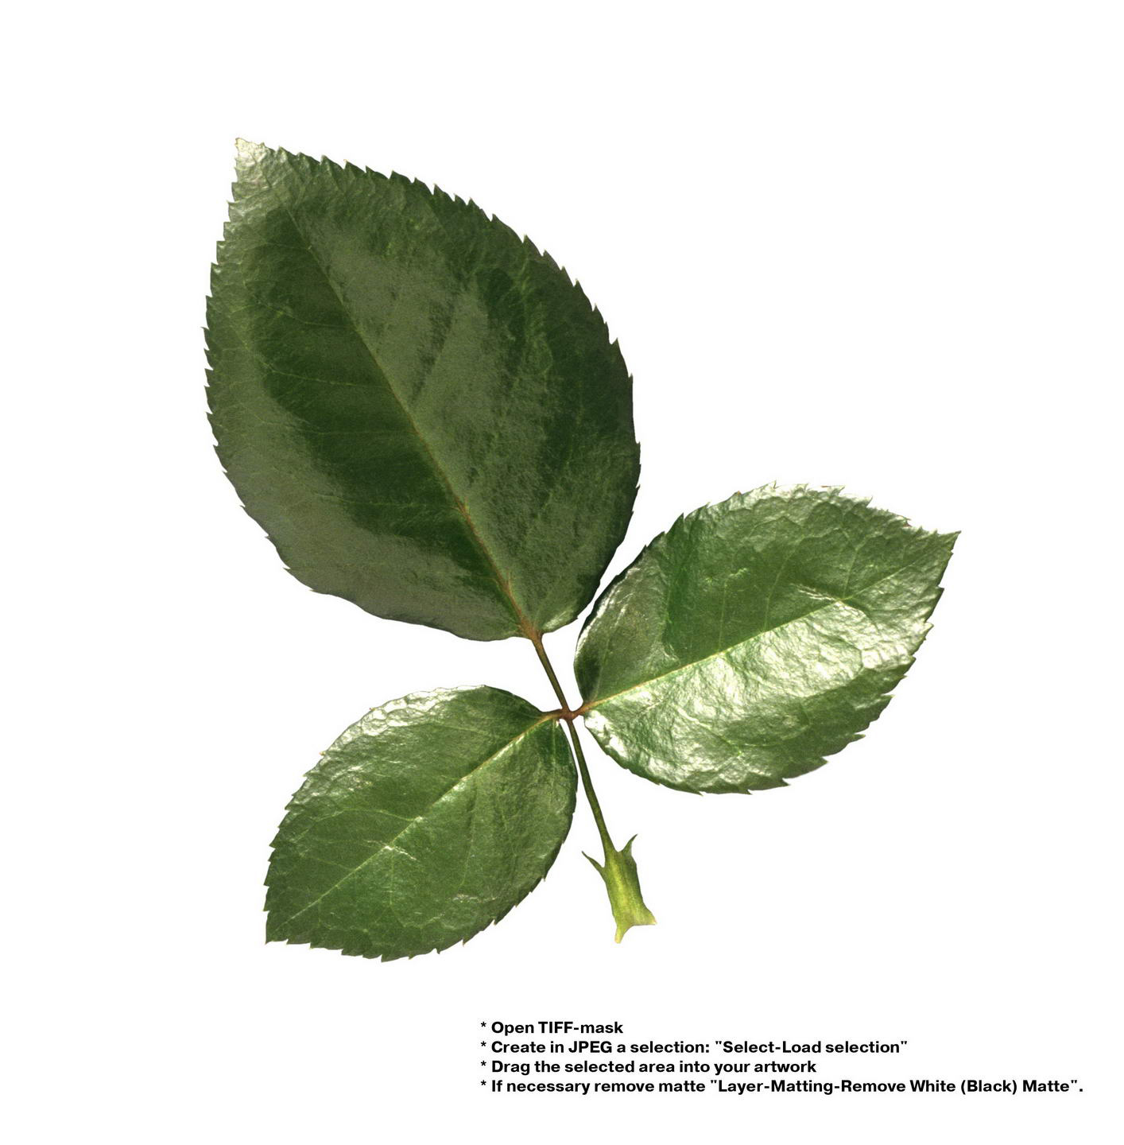

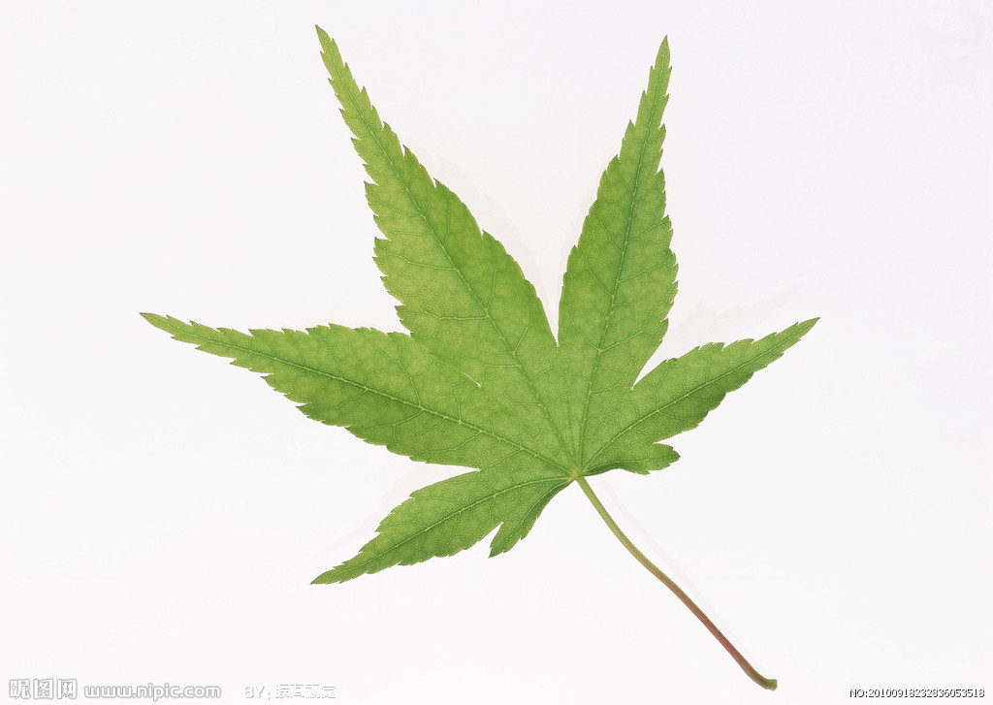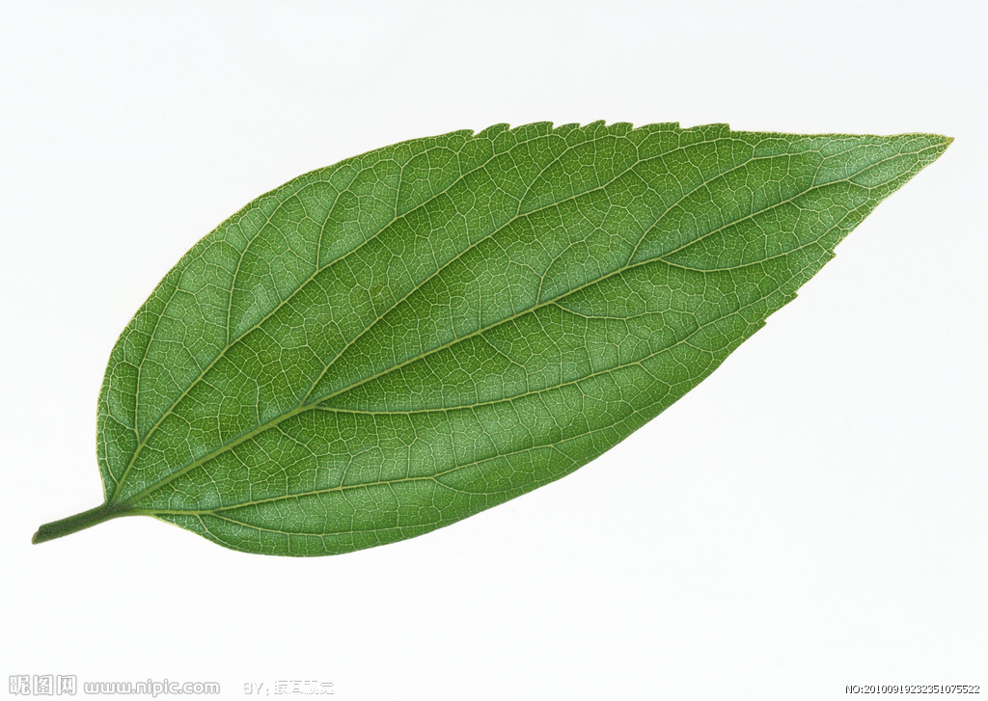

（答案： A ）

2.小明把外出采集来的六种叶，按照（ ）的标准分为下面两类。

A 是不是完全叶 B是不是复叶 C是不是卵形叶

第一类 第二类

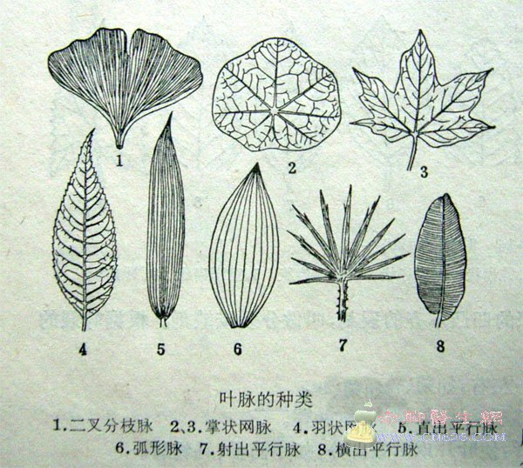

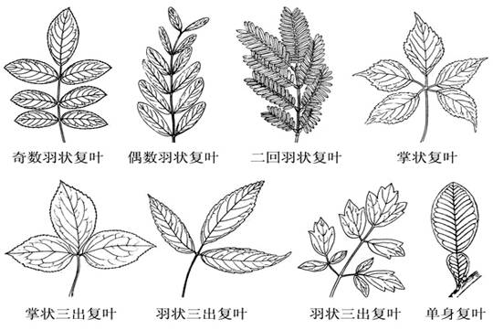

（答案： B ）

3.下列植物为了适应环境，叶的形态发生改变的是（ ）。

A白菜的叶 B杨树的叶 C仙人掌的叶

（答案： C ）

4.下列食物中我们食用的是植物的茎的蔬菜是（ ）；我们食用的是植物的叶的蔬菜是（ ）；我们食用的是植物的根的蔬菜是（ ）。

A洋葱 B 土豆 C萝卜

（答案：B A C）

5.下列植物属于匍匐茎的是( )。

A向日葵 B甘薯 C牵牛花 D爬山虎

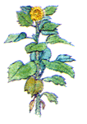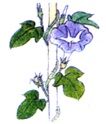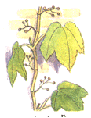

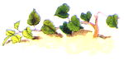

（ 答案: B ）

6.当我们把一枝白色菊花的茎浸泡在红色水中后，过了一段时间，我们看到不仅菊花的叶脉变红，就连白色的花瓣也变成了红色，这一现象说明菊花的茎有（ ）的作用。

A 运输水分 B 贮藏养分 C支撑植物体

（答案： A ）

7.生活中常见的六种植物被小红分成两类，第一类有：大葱、狗尾草、小麦 ；第二类有：月季、国槐、柳树。想一想，她这样分类的依据是（ ）。

A 能不能吃 B是不是草质茎 C有没有叶片

（答案：B）

8.下列描述错误的句子是（ ）。

A 叶片是由表皮、叶肉和叶脉组成的。

B 莲藕不是茎。

C 竹子的茎上有节、节上有叶、叶腋有芽。

（答案： B ）

9.在植物的茎内有一种运输养料的管道，它们能把叶制造的养料运送到花、果实和根里，这种管道叫做（ ）。

A 导管 B叶脉 C 筛管

（答案： C ）

10．仔细观察，比较下列两种植物叶的相同特点是（ ）。

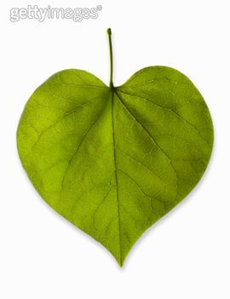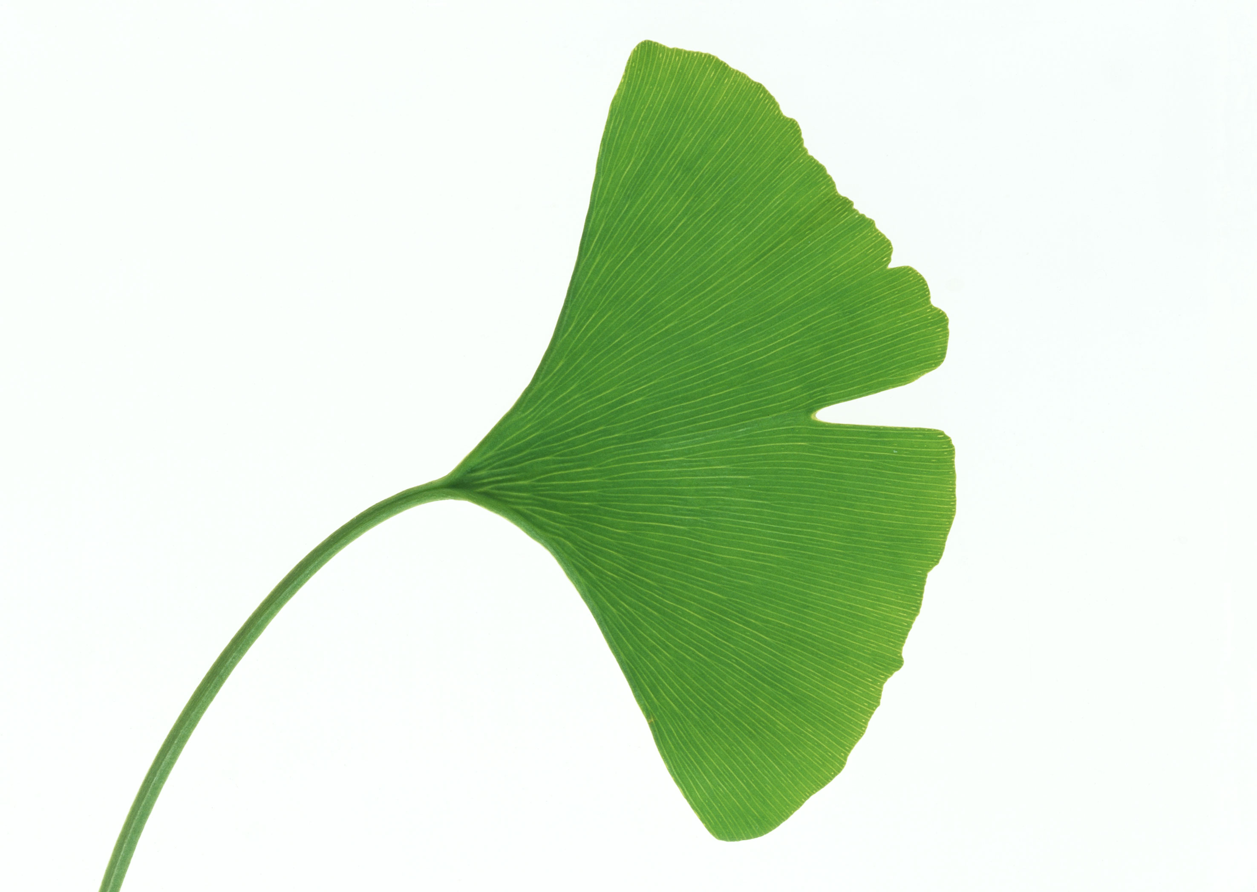

A 叶形相同 B组成相同，都有叶柄和叶片 C 叶脉相同

（答案：B ）